**M1 Informatique –UE Projet**

**Carnet de bord : les coulisses de la recherche documentaire**

*Les éléments que vous indiquez dans ce carnet donneront lieu à une notation*

**Noms, prénoms et spécialité :**

|  |
| --- |
| LACOUX Coline, ANDROIDE |
| OHOUENS Ryan, ANDROIDE |
| FRANCESCHETTI Maël, ANDROIDE |

**Sujet :**

|  |
| --- |
| Etude de l’environnement Swimmer |

**Consigne :**

1. **Introduction (5- 10 lignes max) :** Décrivez rapidement votre sujet de recherche, ses différents aspects et enjeux, ainsi que l’angle sous lequel vous avez décidé de le traiter.
2. **Les mots clés retenus (5- 10 lignes max) :** Listez les mots clés que vous avez utilisés pour votre recherche bibliographique. Organisez-les sous forme de carte heuristique.
3. **Descriptif de la recherche documentaire (10-15 lignes) :** Décrivez votre stratégie de recherche et l’utilisation que vous avez faite des différents outils de recherche (moteurs de recherche, base de donnée, catalogues, recherche par rebond etc.)
4. **Bibliographie produite dans le cadre du projet :** au minimum 12 références dont une moitié d’articles académiques. Les articles d’encyclopédie et polycopiés de cours ne doivent pas apparaître dans la bibliographie. Utilisez la norme ACM.
5. **Evaluation des sources (5 lignes minimum par sources)** : Choisissez 3 sources parmi votre bibliographie, décrivez la manière dont vous les avez trouvées et faites en une évaluation critique en utilisant les critères vus en TD.

Votre carnet de bord doit être remis en mains propres au formateur LE JOUR DU TUTORAT. Une copie numérique devra être envoyée à l’adresse suivante : [Adrien.Demilly@scd.upmc.fr](mailto:Adrien.Demilly@scd.upmc.fr)

Rappel : les supports de TD sont disponibles à l’adresse suivante:

<http://www.pearltrees.com/formationbsu/master-info/id23514400>

1. **Introduction :**

De nombreux benchmaré

k standards sont disponibles pour évaluer des algorithmes d’apprentissage par renforcement. Ils consistent généralement en une simulation d’un environnement physique dans lequel un acteur doit agir. Parmi les benchmarks mis à disposition par OpenAI, il en existe un qui réagis différemment des autres : l’environnement Swimmer. Les algorithmes d’apprentissage par renforcement qui donnent les meilleures performances sur les autres benchmarks donnent de mauvais résultats sur Swimmer, et les algorithmes évolutionnaires qui sont d’habitude moins performants les surpassent ici.

On s’intéresse à la mise en place d’outils permettant l’analyse et la compréhension de ces résultats. On se focalisera sur deux algorithmes : TD3 qui est un algorithme d’apprentissage par renforcement, et CEM qui est un algorithme évolutionnaire.

1. **Mots clés retenus :**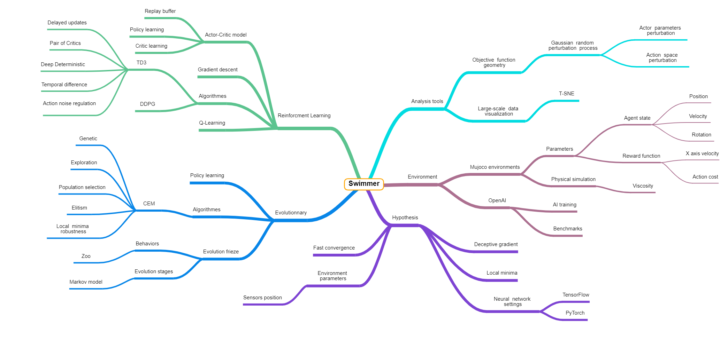
2. **Recherche documentaire :**

Après avoir réalisé une première carte heuristique des mots clés et avoir effectué des recherches sur les synonymes et sous-domaines de chaque mot clé, nous avons effectué des recherches de documents en ligne sur Google Scholar, ArXiv et sur le portail en ligne de la bibliothèque de l’université. Nous avons également recherché de la documentation sur les librairies et les outils mis à disposition, sur les sites officiels et les Github de ces derniers.

Notre projet portant sur un domaine très précis de recherche, nous avons essentiellement étudié des articles de recherche et les Github contenant le code les implémentant.  
 A partir de chaque article trouvé nous avons recherché les articles les citant, pour essayer d’obtenir des articles plus récents sur le sujet. De même, nous avons regardé les sources et la bibliographie de ces articles pour obtenir des articles antérieurs et parfois plus généraux. Nous avons également agrandi notre carte heuristique avec du nouveau vocabulaire dès que possible grâce aux nouveaux articles.

Nous avons été guidés vers des nouveaux articles par notre responsable de projet pour chaque point clé abordé en réunion. Nous avons alors appliqué les étapes précédemment citées sur chacun de ces articles pour étoffer notre bibliographie.

**4. Bibliographie produite dans le cadre du projet :**

A completer

**5. Evaluation des sources :**

A completer